新聞稿
Swissbit EM-30：工業級3D-NAND e.MMC-5.1 BGA
穩健、可靠、經濟實惠，適用於嵌入式用途的儲存裝置
布龍施霍芬，瑞士2021年6月8日——Swissbit推出了使用e.MMC-5.1標準介面的EM-30裝置，擴充了該公司小型儲存解決方案產品線。該BGA封裝結合了先進的控制器與工業級3D-NAND和韌體，適用於最嚴苛的使用環境。EM-30提供從16GB 到 256GB等多種容量，與以前的2D-NAND解決方案相比，可節省大量成本。適用的用途包括嵌入式系統、POS / POI終端、工廠自動化、路由器和交換機、物聯網（IoT）和醫療系統解決方案。
EM-30產品系列符合e.MMC-5.1規範，且完全向下相容。這是一個成熟的標準，因此非常便於整合。該產品系列支援的溫度範圍為-40至+85°C，非常適合最重要的嵌入式用途。EM-30具有高達300 MB/s的讀取速度和230 MB/s的寫入速度，而且讀取和寫入隨機存速度取達到39K IOPS和41K IOPS，等同於SATA SSD的性能，但尺寸要求和成本都顯著降低。
資料更新和可靠性
與普通尺寸的SSD類似，EM-30的韌體支援對啟動分區等唯讀區域進行背景自動資料更新。此功能搭配強大的糾錯功能，即使長時間處於高溫環境中，也可確保未存取的資料始終保持極高的可靠性。
另一個特殊功能是提高突然斷電的情況下保護資料不損毀的能力，這種情況不僅會發生在供電不穩定的地區，對於需要隨時移動的醫療設備和嵌入式系統而言，更是家常便飯。
面向未來的解決方案
這一全新e.MMC產品線的定位，是滿足嵌入式系統及其新晶片組不斷成長的需求，而嵌入式系統及新晶片組通常需要超小型、具有抗振動能力的外殼，以及不斷提高的資料儲存容量。Swissbit AG儲存解決方案總經理Roger Griesemer解釋道，透過對Extended Lifetime Monitoring的支援，與將來可能推出、不會遺失資料且能夠在實際使用環境中進行的韌體更新相結合，再加上Swissbit可靠的使用壽命，使全新的EM-30系列成為我們為客戶提供之面向未來的解決方案。
可預測的使用壽命
該器件採用了間距為0.5mm，尺寸為11.5x13mm的BGA153封裝，也提供間距為1mm的BGA100封裝可供選擇。對於焊接的元器件，瞭解實際條件下的預期使用壽命非常重要。EM-30可透過正常的方式存取e.MMC的暫存器來查詢寫入週期消耗，以及內部資源的詳細資訊，無需特殊的存取方法或安裝驅動程式。此功能甚至超越了e.MMC標準，能夠可靠地預測實際使用壽命。
靈活的配置
使用者可以將EM-30裝置分為數個TLC和pSLC（增強可靠性）的區域，以將唯讀區域與需要經常寫入的分區有效分開。如果需要耐用性最佳的NAND，Swissbit也提供預先配置100％ pSLC的EM-36型號。其可用容量在5GB到80 GB之間。

適用圖片
下列圖片可從以下連結下載為列印品質的原圖：http://www.htcm.de/kk/swissbit
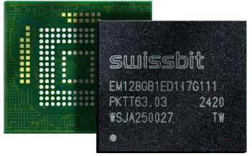  圖片來源：Swissbit  超越標準：  Swissbit EM-30 e.MMC-5.1 | 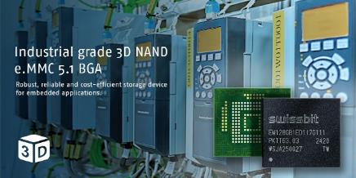  圖片來源：Swissbit  Swissbit的e.MMC-5.1儲存解決方案EM-30適用於嵌入式系統用途。

關於Swissbit
Swissbit AG是歐洲唯一滿足嚴苛應用需求的儲存和嵌入式IoT解決方案的獨立製造商。Swissbit融合了儲存和嵌入式IoT技術方面的獨特能力與先進的封裝技術，幫助客戶可靠地儲存和保護工業、網路通訊、汽車、醫療和金融應用，以及整個物聯網（IoT）中的資料。
Swissbit開發和製造的產品長期適用，又具有高可靠性和自訂優化功能，堪稱真正的「德國製造」工業儲存和安全產品。
Swissbit的儲存產品包括PCIe和SATA連接埠的SSD，例如Msata、Slim SATA、CFast™、M.2和2.5吋SSD、CompactFlash、USB快閃記憶體驅程式、SD、micro SD記憶卡以及如e.MMC的管理型NAND BGA；安全產品也有針對不同應用的版本，例如USB快閃記憶體驅動程式、SD和micro SD記憶卡。
Swissbit成立於2001年，在瑞士、德國、美國、日本和臺灣設有辦事處。Swissbit擁有Swissbit®和Hyperstone®註冊商標。自2020年以來，獨立投資公司Ardian持有該公司的多數股權以支持其發展。
如需更多資訊，請造訪：www.swissbit.com
新聞代理聯繫人：
miXim Ltd.
Davey Dang
電子郵件信箱：davey@miximpr.cn

